INFORME TRIMESTRAL DE ACTIVIDADES DE
ABRIL, MAYO Y JUNIO DE 2022

El presente informe de actividades trimestral corresponde a los meses de Abril, Mayo y Junio de 2022, en cumplimiento del artículo 8 fracción VI inciso l) de la Ley de Transparencia y Acceso a la Información Pública del Estado de Jalisco y sus Municipios.

Puntualizo las actividades que he realizado como parte de mis facultades y obligaciones conferidas conforme a los artículos 49 y 50 de la Ley del Gobierno y la Administración Pública del Estado de Jalisco, así como lo relativo al Reglamento Interior del Municipio de Zapotlán el Grande, Jalisco, consistente en la asistencia de las sesiones de Ayuntamiento, elaboración de iniciativas, realización de sesiones de la Comisión Edilicia Permanente de Tránsito y Protección Civil, la cual presido y de las comisiones en las que soy vocal, siendo las Comisiones de Justicia; Desarrollo Agropecuario; Transparencia, Acceso a la Información Pública, Combate a la Corrupción y Protección de Datos Personales; y Desarrollo Humano, Salud Publica e Higiene y Combate a las Adicciones.

I.- SESIONES DE CABILDO
Participe en 4 sesiones ordinarias, 6 extraordinarias y 4 solemne las cuales a continuación se enlistan y se hace mención de los principales temas que se discutieron y aprobaron:

Sesión Ordinaria de Ayuntamiento No. 09 de fecha 08 de abril de 2022

En esa sesión destacaron los temas:
- Iniciativa para llevar a cabo una consulta popular para que tú decidas si regresan o no las antiguas rutas de camiones en el municipio.
- La creación de los reglamentos municipales para el tianguis y mercados municipales.
- Autorización para celebrar convenio de colaboración con el Gobierno del Estado para participar en el programa de Mochilas con Útiles, Uniformes y Calzado Escolar para estudiantes de nivel básico del municipio.

Sesión Ordinaria de Ayuntamiento No. 10 de fecha 28 de abril de 2022

Cumpliendo mi compromiso con la sociedad y con los comerciantes de nuestro municipio, en Sesión de Ayuntamiento, se presento la iniciativa donde se solicitará al Congreso del Estado, que a los comerciantes del Centro Histórico se les condone el pago de derechos por uso de piso en la vía pública del año 2020 y 2021, por el cierre de negocios no esenciales a causa de la pandemia, misma donde SOLICITE que no solo se vieran beneficiados con esta iniciativa los comerciantes del Centro Histórico, si no que el beneficio fuera general a todos los comerciantes que estuvieran en ese rubro, instalados o no en el Centro Histórico.

Sesión Ordinaria de Ayuntamiento No. 11 de fecha 11 de mayo de 2022

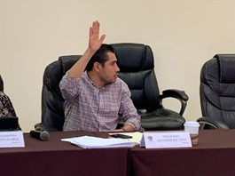
Aprobamos las reglas de operación y la expedición de la convocatoria para el Programa “Escuelas de Calidad 2022”, para la mejora de las condiciones de infraestructura en escuelas públicas básicas de nuestro municipio, donde se les asignará una aportación económica e impermeabilizante para darle mantenimiento a sus instalaciones y así poder ofrecer a la comunidad educativa espacios óptimos para aprovechar al máximo sus actividades.

Sesión Ordinaria de Ayuntamiento No. 12 de fecha 20 de mayo de 2022

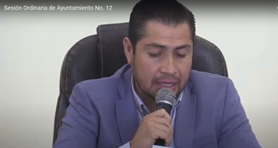
En esta sesión presente iniciativa de punto de acuerdo para que se realicen los estudios necesarios a fin de dictaminar si es factible instalar semáforos u otras medidas para prevenir accidentes en distintos cruceros de la ciudad.

Sesión Ordinaria de Ayuntamiento No. 13 de fecha 03 de junio de 2022

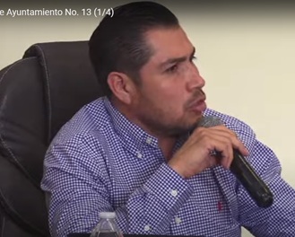

Sesión Ordinaria de Ayuntamiento No. 14 de fecha 28 de junio de 2022

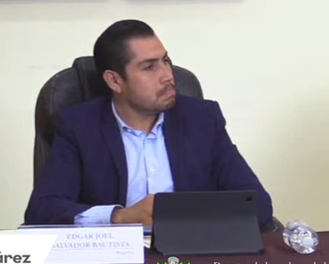

Sesión Extraordinaria de Ayuntamiento No. 16 de fecha 08 abril de 2022

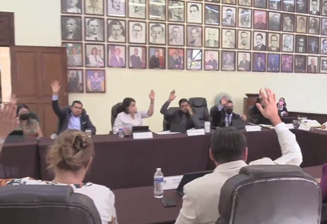

Sesión Extraordinaria de Ayuntamiento No. 17 de fecha 26 abril de 2022, Instalación del Ayuntamiento Infantil.

Cabildo Infantil, un espacio donde los niños aprendan y desarrollen, la cultura democrática y logren comprender la importancia de la función del Gobierno; como es el caso del Cabildo de nuestro municipio.

Hago un especial reconocimiento a todos los niños por su desempeño y por qué presentaron la iniciativa con el tema “La Calle no es un hogar” donde expusieron la importancia de que las personas en situación de calle cuenten con un espacio donde dormir y asearse, y el reconocimiento es por su humanismo, me recordó la iniciativa que eleve al pleno para garantizar un desarrollo pleno a las personas en situación de calle.

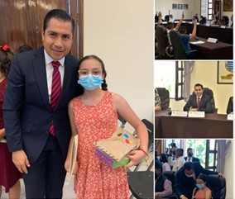

Sesión Extraordinaria de Ayuntamiento No. 18 de fecha 02 de mayo de 2022.

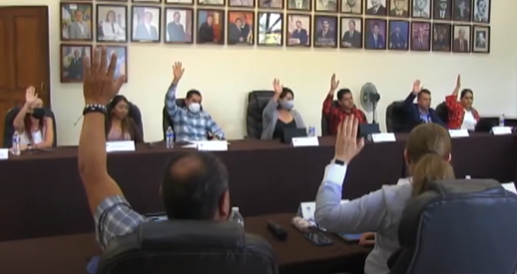

Sesión Extraordinaria de Ayuntamiento No. 19 de fecha 13 de junio de 2022

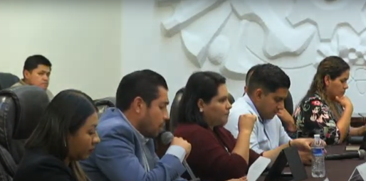

Sesión Extraordinaria de Ayuntamiento No. 20 de fecha 13 de junio de 2022.

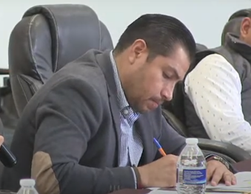

Sesión Extraordinaria de Ayuntamiento No. 21 de fecha 27 de junio de 2022

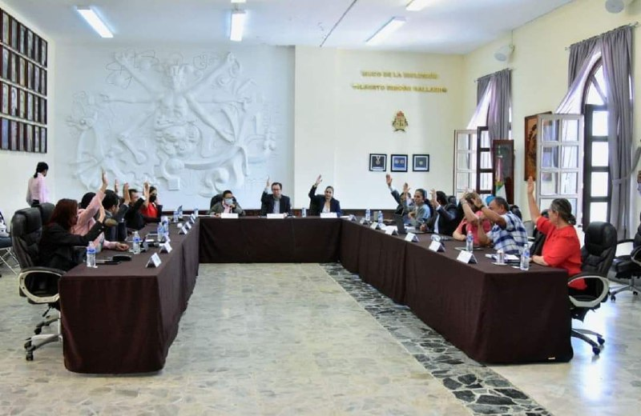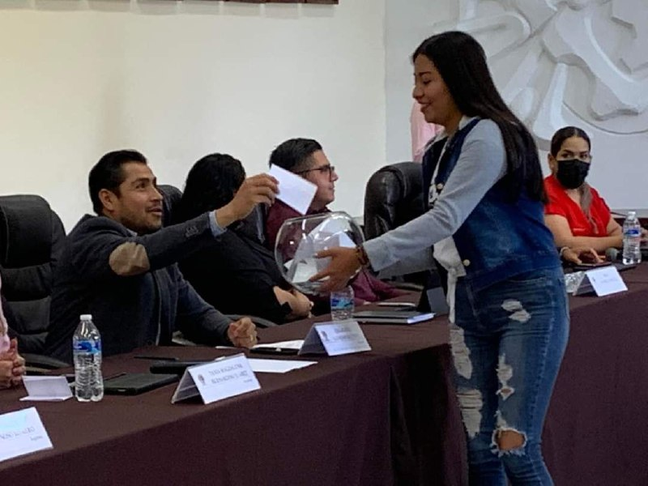

Sesión Extraordinaria de Ayuntamiento No. 22 de fecha 28 de junio de 2022

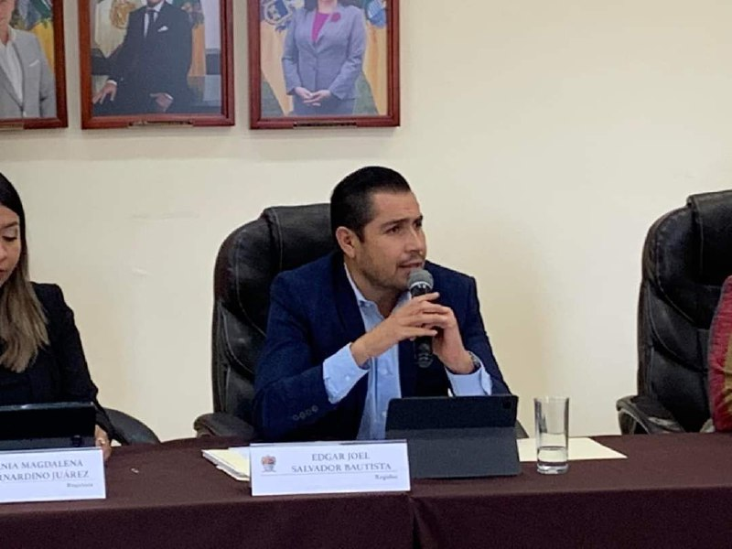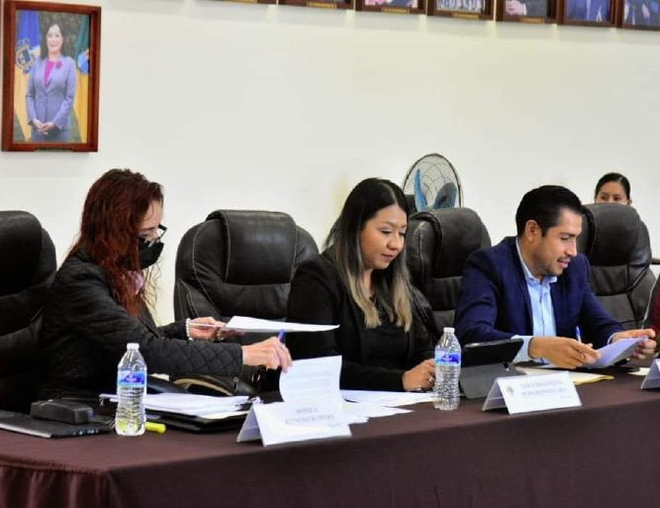

Sesión Solemne de Ayuntamiento No. 10 de fecha 19 de abril de 2022.

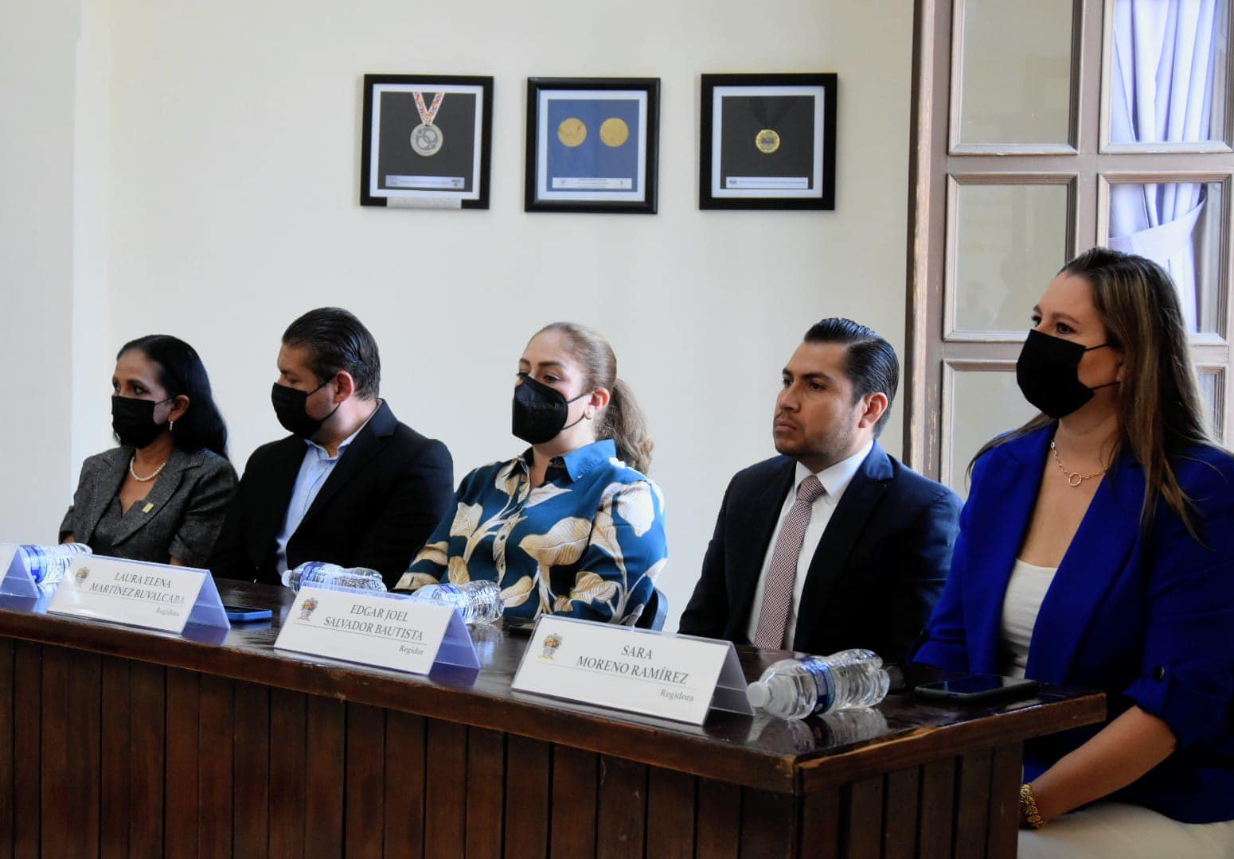

Conmemoramos el 166° Aniversario en el que se asignó el nombre de Ciudad Guzmán.
El 19 de abril de 1856, el General Santos Degollado, emitió un decreto mediante el cual se asignó el nombre de Ciudad Guzmán a nuestra localidad, en honor del insurgente Gordiano Guzmán.

Sesión Solemne de Ayuntamiento No. 11 de fecha 12 de mayo de 2022. Entrega de la Presea al Mérito Docente.

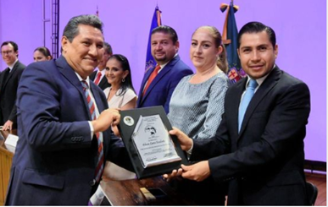
Muy orgullosos de la entrega de nuestros profesores, mujeres y hombres que de su vocación hacen de la enseñanza un acto de amor, por ello se entregó la presea “José Clemente Orozco” 2022 a docentes que cumplieron 30, 40 y 50 años de servicio, felicidades a todos los galardonados.

Sesión Solemne de Ayuntamiento No. 12 de fecha 19 de mayo de 2022.

El Deporte, es transmisor de valores como la disciplina, empeño y dedicación, indispensable para crear un óptimo futuro en las próximas generaciones. Por ello entregamos reconocimientos a los atletas zapotlenses por su destacada participación en los Primeros Juegos Panamericanos Junior Cali Balle Colombia 2021.

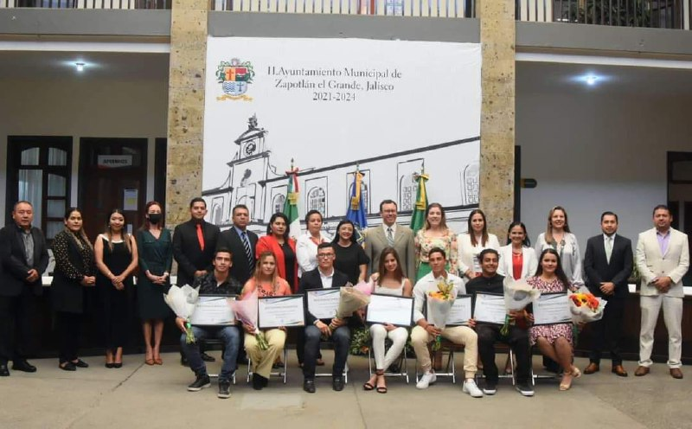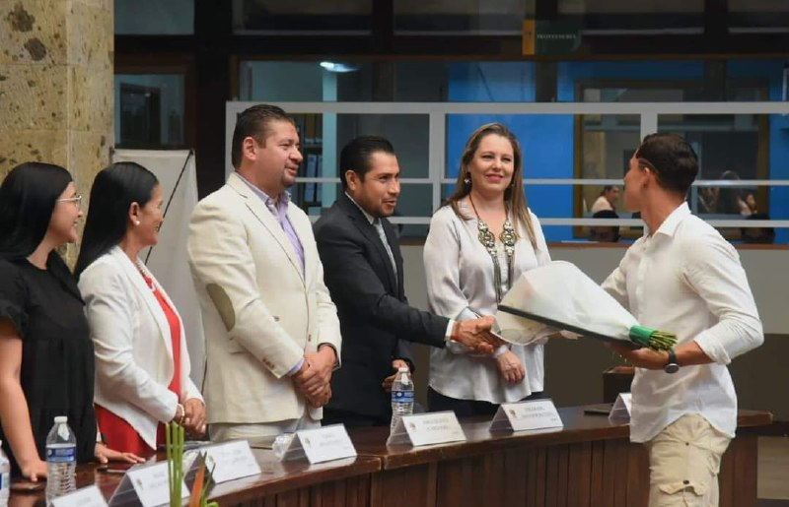

SESIÓN DE COMISIÓN EDILICIA DE TRÁNSITO Y PROTECCIÓN CIVIL

Sesión de Comisión Edilicia Ordinaria No. 4 de fecha 30 de mayo de 2022

En la Comisión de Tránsito escuchamos los proyectos y estudios que ha realizado la Coordinación General de Gestión de la Ciudad, para conocer y trabajar sobre las propuestas ciudadanas y necesidades.

Agradecer al Coordinador Víctor Monroy y la Jefa de Proyectos Sandra Mojarro, por exponer este trabajo con el objetivo de seguir trabajando en las iniciativas y la reglamentación municipal en materia de movilidad integral, también dialogamos sobre los nuevos proyectos que se están trabajando para mejorar la movilidad y en consecuencia la calidad de vida de nuestros ciudadanos.

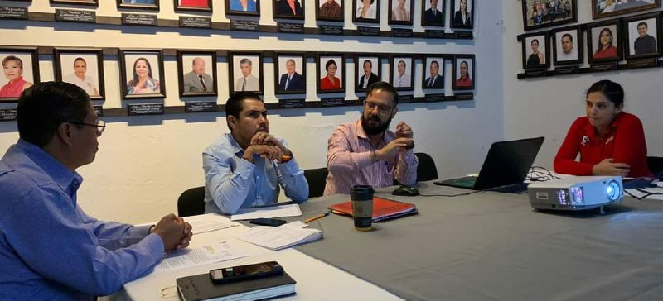

Sesión de Comisión Edilicia Ordinaria No. 5 de fecha 09 de junio de 2022

Analizamos en la Comisión de Tránsito y Protección Civil, avances de los trabajos en temas de movilidad en el municipio.

En dicha reunión, acordamos dar seguimiento a la Comisión Interdisciplinaria conformada para realizar los estudios de la ciclovía, así como instruir a la CGGC para realizar estudio de impacto vial en algunos puntos conflictivos del municipio. Todo ello a fin de garantizar la seguridad vial y la integridad de los Zapotlenses.

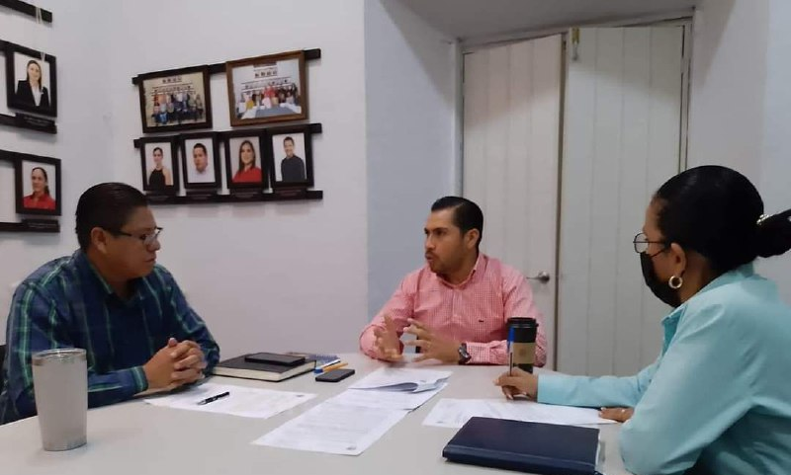

SESIONES DE COMISIÓNES EDILICIAS EN LAS QUE PARTICIPO COMO VOCAL.

Comisión Edilicia Permanente de Justicia

No se realizó ninguna sesión en este trimestre.

Comisión Edilicia Permanente de Desarrollo Humano, Salud Pública e Higiene y Combate a las Adicciones.

No se realizó ninguna sesión en este trimestre.

Comisión Edilicia Permanente de Transparencia, Acceso a la Información Pública Combate a la Corrupción y Protección de Datos.

No se realizó ninguna sesión en este trimestre.

Sesión Ordinaria No. 4 de la Comisión de Desarrollo Agropecuario e industrial efectuada el 25 de abril de 2022

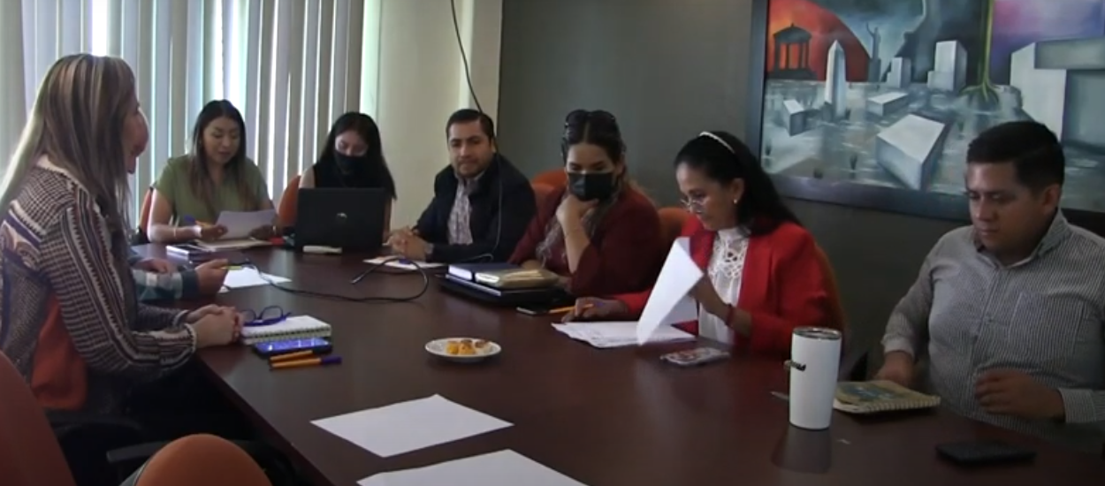

Sesión de la Comisión Transitoria para la reactivacion de la casa de medio camino, efectuada el 27 de mayo de 2022.

Se dio el informe del resultado del análisis de factibilidad a la reactivación del Centro de Asistencia de Medio Camino para Mujeres sus Hijas e Hijos en situación de vulnerabilidad y maltrato.

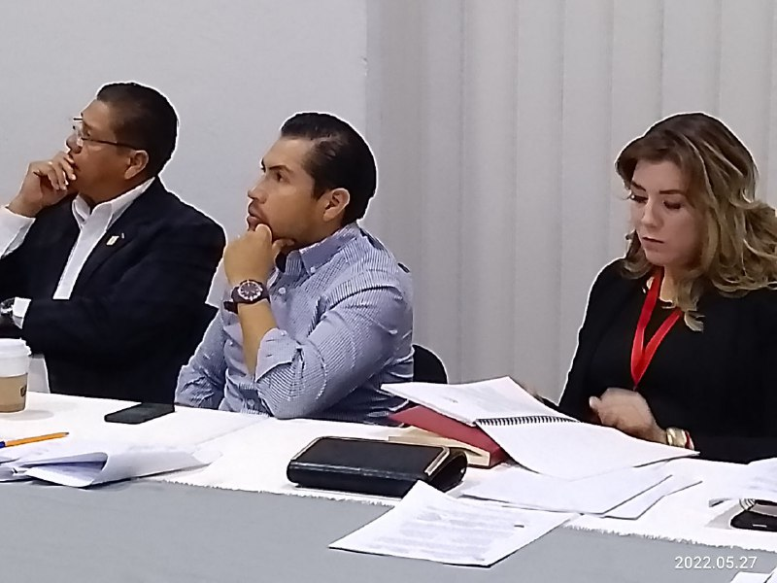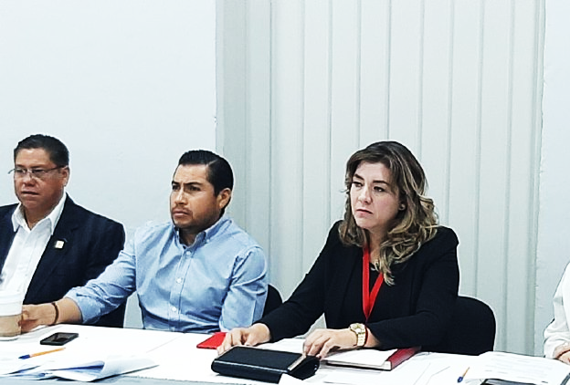

Sesión de la Comisión Edilicia de Obras Públicas

5ta Sesión Ordinaria de la Comisión Edilicia de Obras Públicas del 13 de mayo de 2022.

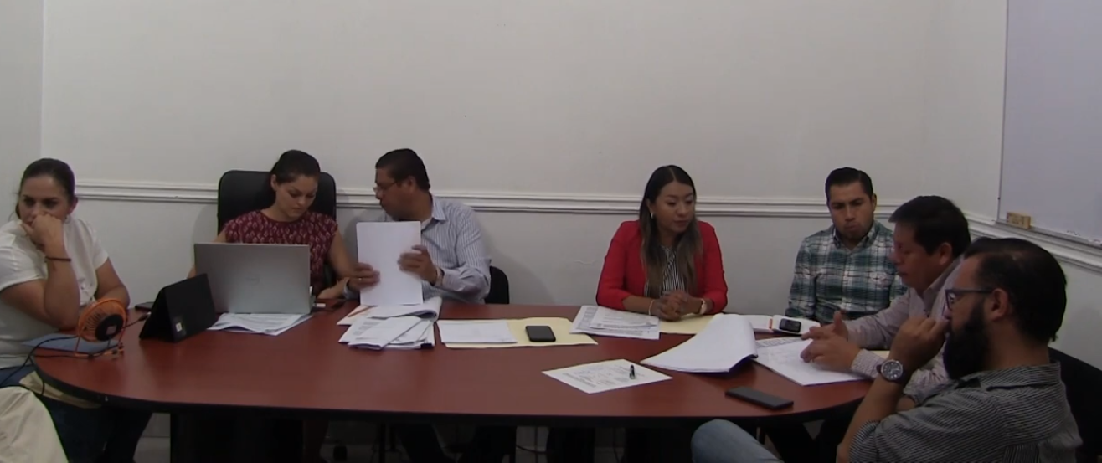

6ta Sesión Ordinaria de la Comisión Edilicia de Obras Públicas.
21 de junio de 2022.

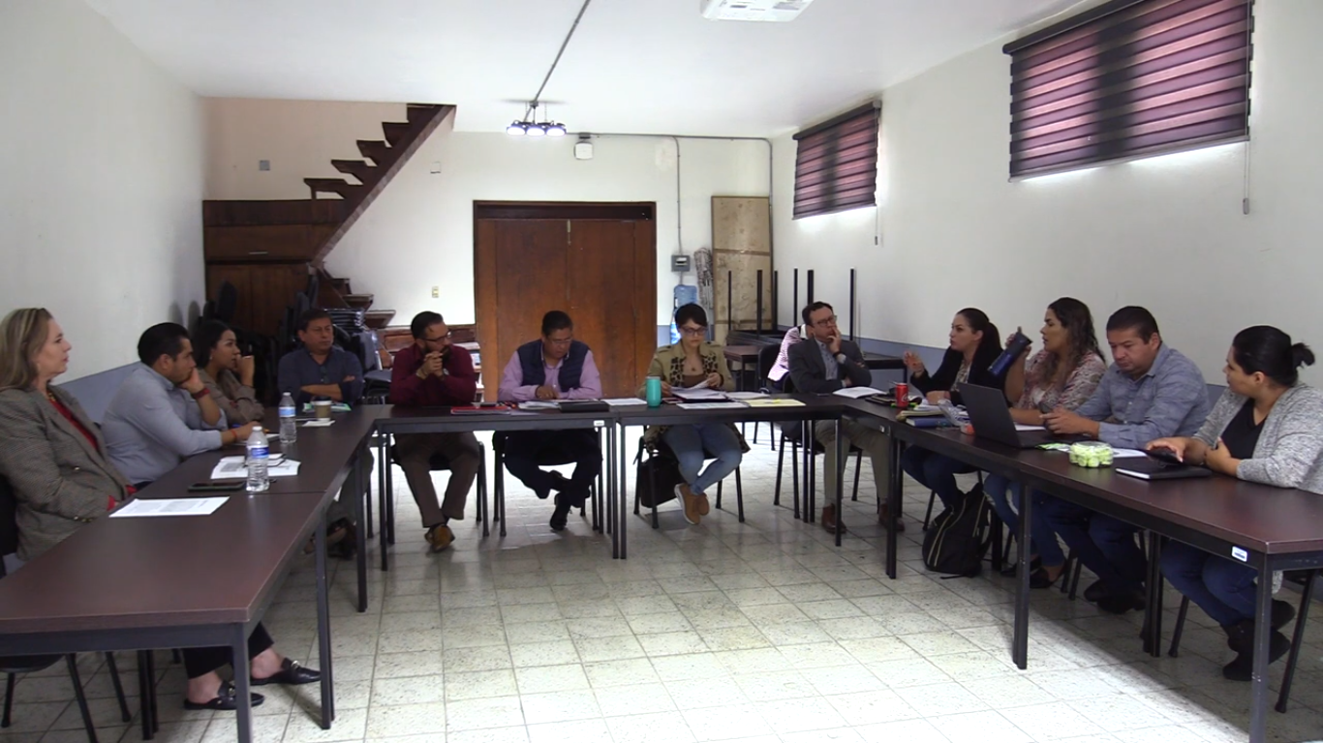

CONSEJOS CONSULTIVOS CIUDADANOS

Sesión Ordinaria Número 2 de la Comisión Municipal para la Regularización de la Tierra de fecha 03 de junio de 2022.

Continuación de la Sesión Ordinaria Número 2 de la Comisión Municipal para la Regularización de la Tierra. Del 17 de junio de 2022

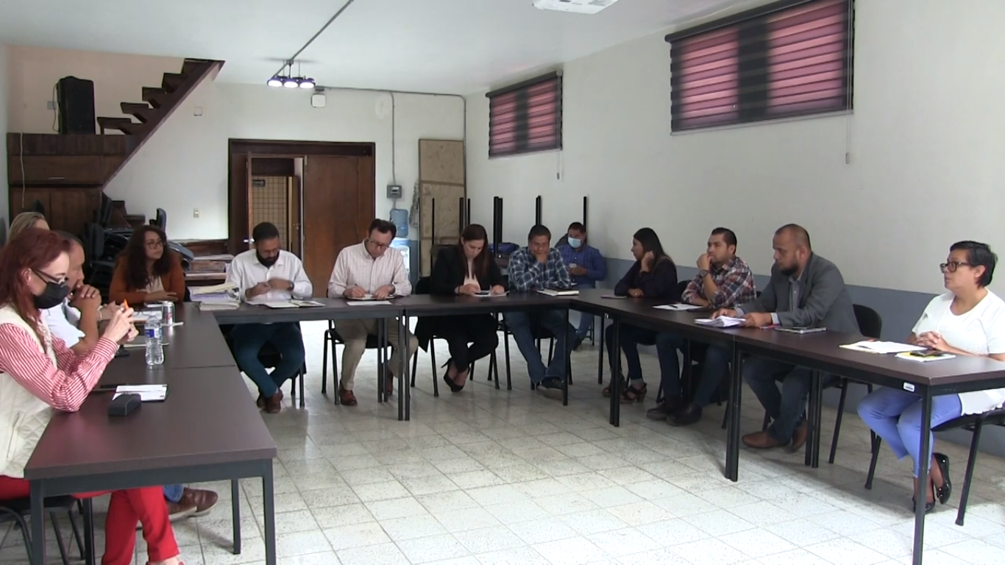

ACTOS CÍVICOS

Conmemoración del 29º Aniversario del Día Estatal de Protección Civil realizado el 22 de abril de 2022, realizada en el Jardín 5 de Mayo.

Una fecha para reconocer el valioso trabajo de los héroes y heroínas anónimas de la Unidad Municipal Protección Civil y Bomberos, que a diario salvaguardan, nuestro patrimonio, nuestras vidas y las de nuestras familias.

OTRAS ACTIVIDADES

El 27 de abril de 2022 acudí a la inauguración de la 15va edición de la Expo Agrícola Jalisco que organiza Grupo Dima, con el objetivo de dar seguimiento a los temas de Desarrollo y Vanguardia para los productores del Sur del Estado.

Además de ser un espacio de vinculación entre estudiantes e investigadores de nuestra región con proyectos que beneficien a nuestro municipio.

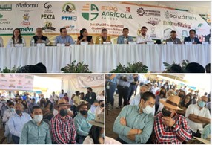

Reunión con integrantes del Gabinete Municipal de Prevención de la Violencia, con el objetivo de dar seguimiento a los temas de migración laboral y políticas públicas para prevenir la violencia, además revisamos la vinculación de los estudiantes e investigadores de nuestra región con proyectos que beneficien a nuestro municipio.

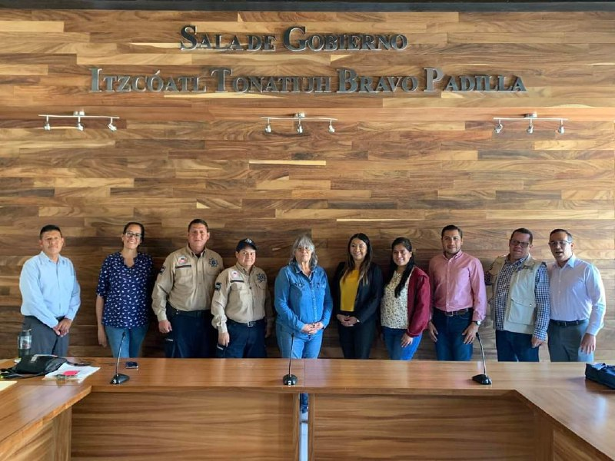

ATENTAMENTE
CIUDAD GUZMÁN, MUNICIPIO DE ZAPOTLÁN EL GRANDE, JALISCO. 10 DE JULIO DE 2022.
“2022, AÑO DE LA ATENCIÓN INTEGAL A NIÑAS, NIÑOS Y ADOLESCENTES CON CÁNCER EN JALISCO”
“2022, AÑO DEL CINCUENTA ANIVERSARIO DEL INSTITUTO TECNOLÓGICO DE CIUDAD GUZMÁN”

LIC. EDGAR JOEL SALVADOR BAUTISTA
REGIDOR PRESIDENTE DE LA COMISIÓN EDILICIA DE TRÁNSITO Y PROTECCIÓN CIVIL.
EJSB/krag

